Извещение о проведении аукционов
по продаже прав на заключение договоров аренды земельных участков

- Организатор аукциона
Департамент муниципального имущества и земельных отношений администрации города Красноярска, находящийся по адресу: 660049, г. Красноярск, ул. Карла Маркса, 75 – в части организации аукциона и координации деятельности органов администрации города при проведении аукциона; в части заключения договоров аренды земельных участков.
Департамент муниципального заказа администрации города Красноярска, находящийся по адресу: 660049, г. Красноярск, ул. Карла Маркса, 95– в части проведения аукциона.
- Уполномоченный орган и реквизиты решения о проведении аукциона
Решение о проведении аукциона принято распоряжением администрации города Красноярска:
- от 19.07.2017 № 3216-недв «О проведении аукциона по продаже права на заключение договора аренды земельного участка (ул. Лесная, 24:50:0100518:436)»;
- от 19.07.2017 № 3217-недв «О проведении аукциона по продаже права на заключение договора аренды земельного участка (в районе земельного участка с кадастровым номером 24:50:0400022:20, 24:50:0400022:1591)»;
- от 19.07.2017 № 3218-недв «О проведении аукциона по продаже права на заключение договора аренды земельного участка (ул. Гайдашовка, 24:50:0400386:47)»;
- от 19.07.2017 № 3219-недв «О проведении аукциона по продаже права на заключение договора аренды земельного участка (ул. Копылова, 1, 24:50:0200114:39)»;
- от 21.07.2017 № 3238-недв «О проведении аукциона по продаже права на заключение договора аренды земельного участка (в районе здания по ул. Рейдовая, 57ж, 24:50:0500058:404)».
3. Место, дата, время и порядок проведения аукциона
Аукцион начинается 28 августа 2017 года с 14:45 часов в последовательности, указанной в извещении по адресу: г. Красноярск, ул. Карла Маркса, 95, каб. 303. Порядок проведения аукциона установлен статьей 39.12 Земельного кодекса РФ.
4. Предмет аукциона
4.1. Право на заключение договора аренды земельного участка с кадастровым номером 24:50:0100518:436, расположенного по адресу: г. Красноярск, Октябрьский район, ул. Лесная, 157, предназначенного для размещения объекта: общественное питание (код – 4.6).
Схема расположения земельного участка:
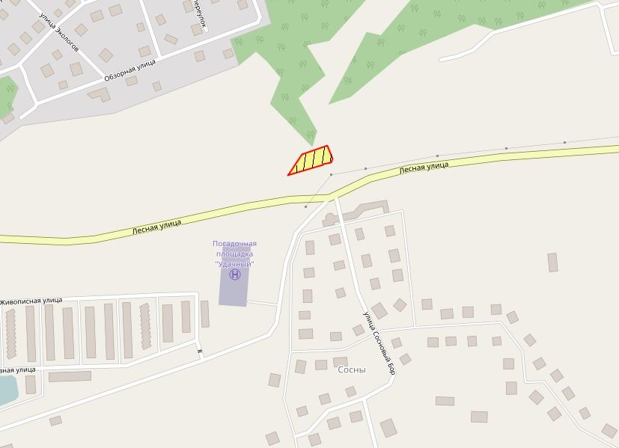
Общая площадь предполагаемого к строительству земельного участка составляет 1945 кв. м, площадь застраиваемого участка, площадь участка для обустройства подъезда к территории, внешнего и внутриплощадочного благоустройства определить градостроительным планом.
Обременения земельного участка: охранная зона инженерных сетей 43 кв.м.
Государственная собственность на земельный участок не разграничена.
Права на земельный участок – не зарегистрированы, ограничения прав – отсутствуют.
В соответствии с Правилами землепользования и застройки городского округа город Красноярск, утвержденными Решением Красноярского городского Совета депутатов от 7 июля 2015 № В-122, земельный участок относится к зоне делового, общественного и коммерческого назначения, объектов культуры (О-1), с наложением зон с особыми условиями использования территорий: охранных зон инженерных сетей электроснабжения, канализации. Список ограничений по использованию и обременений обязательствами: использовать участок согласно градостроительному регламенту в системе зонирования. Без права изменения установленного целевого (разрешенного) использования участка, а так же продажи участка по частям, влекущее изменение целевого (разрешенного) использования. Обеспечить содержание земель общего пользования, прилегающих к территории, в соответствии с экологическими нормами, санитарными правилами, иными действующими нормативными и законодательными актами.
Разрешенное использование: «общественное питание (код – 4.6)», согласно утвержденному классификатору видов разрешенного использования соответствует – «общественное питание».
Категория земель: «Земли населенных пунктов».
В зоне делового, общественного и коммерческого назначения, объектов культуры (О-1) установлены следующие предельные параметры разрешенного строительства:
1) предельный размер земельного участка: минимальный - 0,03 га, максимальный - 49 га;
2) максимальный процент застройки в границах земельного участка, определяемый как отношение суммарной площади земельного участка, которая может быть застроена, ко всей площади земельного участка, - не более 80%;
3) отступ от красной линии до зданий, строений, сооружений при осуществлении строительства - не менее 6 м.
Градостроительный план земельного участка от 18.07.2017 № RU24308000-16914, утвержден распоряжением администрации города Красноярска от 18.07.2017 № 99-арх.
Технические условия подключения объекта к сетям инженерно-технического обеспечения и информация о плате за подключение:
- Письмо АО «Красноярская теплотранспортная компания» от 07.06.2017 № 2-5/23-414 об отказе в теплоснабжении и выдачи технических условий для планируемого к строительству объекта на земельном участке с разрешенным использованием: общественное питание (код – 4.6), по адресу: г. Красноярск, Октябрьский район, ул. Лесная, 157, по причине отсутствия теплоисточников и тепловых сетей.
- Письмо ООО «КрасКом» от 05.06.2017 № КЦО-17/43097 о невозможности подключения к сетям водоснабжения, водоотведения, в связи с отсутствием технической возможности подключения вследствие отсутствия свободной мощности.
- Письмом от 23.05.2017 № 974 АО «Красноярсккрайгаз» (далее - АО) сообщает, что в настоящее время АО не обладает технической возможностью выдачи технических условий для подключения объекта капитального строительства.
Согласно заключению по состоянию земельного участка от 20.06.2017 № 5559-ДМИиЗО, участок свободен от строений, проезд возможен.
4.2. Право на заключение договора аренды земельного участка с кадастровым номером 24:50:0400022:1591, расположенного по адресу (местоположение): г. Красноярск, Советский район, в районе земельного участка с кадастровым номером 24:50:0400022:20, предназначенного для размещения объекта: объекты придорожного сервиса (код - 4.9.1), в части размещения автозаправочных станций (бензиновых, газовых); размещения автомобильных моек и прачечных для автомобильных принадлежностей, мастерских, предназначенных для ремонта и обслуживания автомобилей.
Схема расположения земельного участка:
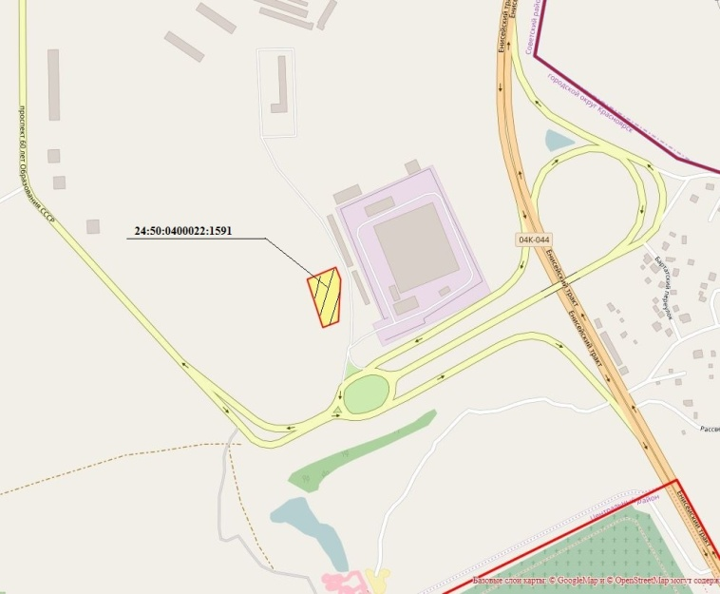
Общая площадь предполагаемого к строительству земельного участка составляет 4501 кв. м, площадь застраиваемого участка, площадь участка для обустройства подъезда к территории, внешнего и внутриплощадочного благоустройства определить градостроительным планом.
Обременения земельного участка: отсутствует.
Государственная собственность на земельный участок не разграничена.
Права на земельный участок – не зарегистрированы, ограничения прав – отсутствуют.
В соответствии с Правилами землепользования и застройки городского округа город Красноярск, утвержденными Решением Красноярского городского Совета депутатов от 7 июля 2015 № В-122, земельный участок относится к коммунально-складской зоне (П-3), с наложением зон с особыми условиями использования территорий: санитарно-защитная зона при размещении, реконструкции промышленных объектов и производств, являющихся источниками воздействия на среду обитания и здоровья человека, в составе коммунально-складской зоны (П-3). Список ограничений по использованию и обременений обязательствами: использовать участок согласно градостроительному регламенту в системе зонирования. Без права изменения установленного целевого (разрешенного) использования участка, а так же продажи участка по частям, влекущее изменение целевого (разрешенного) использования. Обеспечить содержание земель общего пользования, прилегающих к территории, в соответствии с экологическими нормами, санитарными правилами, иными действующими нормативными и законодательными актами.
Разрешенное использование: «объекты придорожного сервиса (код - 4.9.1)», согласно утвержденному классификатору видов разрешенного использования соответствует – «объекты придорожного сервиса».
Категория земель: «Земли населенных пунктов».
В коммунально-складской зоне (П-3) установлены следующие предельные параметры разрешенного строительства:
1) предельный размер земельного участка: минимальный - 0,01 га, максимальный - 55 га;
2) максимальный процент застройки в границах земельного участка, определяемый как отношение суммарной площади земельного участка, которая может быть застроена, ко всей площади земельного участка, - не более 60%;
3) отступ от красной линии до зданий, строений, сооружений при осуществлении строительства - не менее 6 м.
Градостроительный план земельного участка от 18.07.2017 № RU24308000-16922, утвержден распоряжением администрации города Красноярска от 18.07.2017 № 99-арх.
Технические условия подключения объекта к сетям инженерно-технического обеспечения и информация о плате за подключение:
- Письмо ООО «Региональная тепловая компания» от 17.05.2017 № 365 об отказе в выдаче технических условий подключения к тепловым сетям объекта капитального строительства на земельном в связи с отсутствием тепловых сетей ООО «РТК».
- Письмо ООО «КрасКом» от 04.05.2017 № 2-5/2-34537-17-0-0 об отказе в теплоснабжении и выдачи технических условий для планируемого к строительству объекта на земельном в связи с отсутствием пропускной способности магистральных тепловых сетей.

- Письмо ООО «КрасКом» от 15.05.2017 № КЦО-17/42487 о невозможности подключения к сетям водоснабжения, водоотведения, в связи с отсутствием технической возможности подключения вследствие отсутствия свободной мощности.
- Письмом от 14.04.2017 № 727 АО «Красноярсккрайгаз» (далее - АО) сообщает, что в настоящее время АО не обладает технической возможностью выдачи технических условий для подключения объекта капитального строительства.
Согласно заключению по состоянию земельного участка от 21.06.2017 № 5595-ДМИиЗО, участок не огражден, свободен от застройки, проезд возможен, состояние земельного участка удовлетворительное, рельеф холмистый.

4.3. Право на заключение договора аренды земельного участка с кадастровым номером 24:50:0400386:47, расположенного по адресу: установлено относительно ориентира, расположенного в границах участка. Почтовый адрес ориентира: Красноярский край, г. Красноярск, Советский район, ул. Гайдашовка, предназначенного для размещения объекта: обслуживание автотранспорта (код – 4.9), в части размещения стоянок (парковок).
Схема расположения земельного участка:
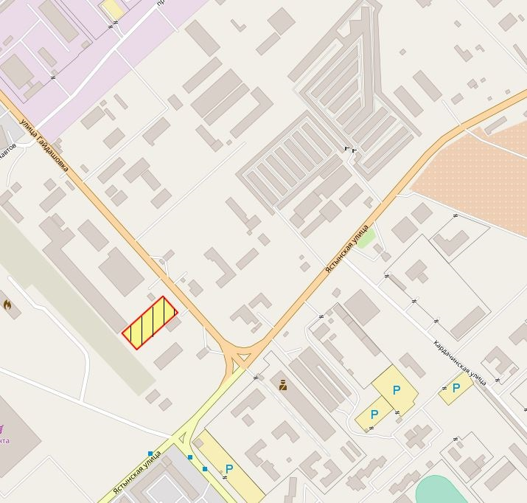
Общая площадь предполагаемого к строительству земельного участка составляет 4001 кв. м, площадь застраиваемого участка, площадь участка для обустройства подъезда к территории, внешнего и внутриплощадочного благоустройства определить градостроительным планом.
Обременения земельного участка: охранная зона инженерных сетей 575 кв.м.
Государственная собственность на земельный участок не разграничена.
Права на земельный участок – не зарегистрированы, ограничения прав – отсутствуют.
В соответствии с Правилами землепользования и застройки городского округа город Красноярск, утвержденными Решением Красноярского городского Совета депутатов от 7 июля 2015 № В-122, земельный участок относится к зоне городской рекреации (Р-3), с наложением зон с особыми условиями использования территорий: охранных зон инженерных сетей водоснабжения, электроснабжения, канализации. Список ограничений по использованию и обременений обязательствами: использовать участок согласно градостроительному регламенту в системе зонирования. Без права изменения установленного целевого (разрешенного) использования участка, а так же продажи участка по частям, влекущее изменение целевого (разрешенного) использования. Обеспечить содержание земель общего пользования, прилегающих к территории, в соответствии с экологическими нормами, санитарными правилами, иными действующими нормативными и законодательными актами.
Разрешенное использование: «обслуживание автотранспорта (код – 4.9)», согласно утвержденному классификатору видов разрешенного использования соответствует – «обслуживание автотранспорта».
Категория земель: «Земли населенных пунктов».
В зоне городской рекреации (Р-3) установлены следующие предельные параметры разрешенного строительства:
1) предельный размер земельного участка: минимальный - 0,03 га, максимальный - 117 га;
2) отступ от красной линии до зданий, строений, сооружений при осуществлении строительства - не менее 6 м.
Градостроительный план земельного участка от 18.07.2017 № RU24308000-16912, утвержден распоряжением администрации города Красноярска от 18.07.2017 № 99-арх.
Технические условия подключения объекта к сетям инженерно-технического обеспечения и информация о плате за подключение:
- Письмо АО «Красноярская теплотранспортная компания» от 24.05.2017 № 2-5/23-378 об отказе в теплоснабжении и выдачи технических условий для планируемого к строительству объекта на земельном участке с разрешенным использованием: обслуживание автотранспорта (код – 4.9), в части размещения стоянок (парковок), по адресу: г. Красноярск, Советский район, ул. Гайдашовка, по причине отсутствия пропускной способности тепловых сетей.
- Письмо ООО «КрасКом» от 17.05.2017 № КЦО-17/42582 о невозможности подключения к сетям водоснабжения, водоотведения, в связи с отсутствием технической возможности подключения вследствие отсутствия свободной мощности.
- Письмом от 28.04.2017 № 854 АО «Красноярсккрайгаз» (далее - АО) сообщает, что в настоящее время АО не обладает технической возможностью выдачи технических условий для подключения объекта капитального строительства.
Согласно заключению по состоянию земельного участка от 09.06.2017 № 5264-ДМИиЗО, на участке расположены деревянные опоры ЛЭП, состояние земельного участка удовлетворительное, не захламлен, произрастает древесная растительность. В границах земельного участка соседним землепользователем ООО «Тракторные заводы» установлено металлическое ограждение, осуществляется складирование грунта. По данному факту департаментом 25.11.2016 исх. № 33841-ги направлено обращение в прокуратуру Советского района города Красноярска.

4.4. Право на заключение договора аренды земельного участка с кадастровым номером 24:50:0200114:39, расположенного по адресу: г. Красноярск, ул. Копылова, 1, Железнодорожный район, предназначенного для размещения объекта: деловое управление (код – 4.1), обслуживание автотранспорта (код – 4.9).
Схема расположения земельного участка:
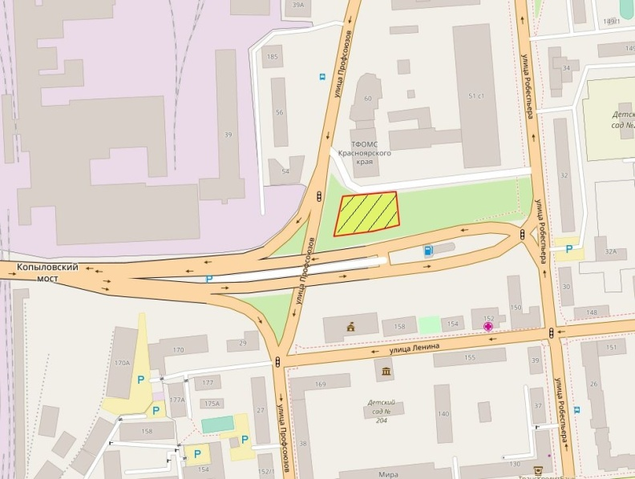
Общая площадь предполагаемого к строительству земельного участка составляет 2288 кв. м, площадь застраиваемого участка, площадь участка для обустройства подъезда к территории, внешнего и внутриплощадочного благоустройства определить градостроительным планом.
Обременения земельного участка: охранная зона инженерных сетей 775 кв.м
Государственная собственность на земельный участок не разграничена.
Права на земельный участок – не зарегистрированы, ограничения прав – отсутствуют.
В соответствии с Правилами землепользования и застройки городского округа город Красноярск, утвержденными Решением Красноярского городского Совета депутатов от 7 июля 2015 № В-122, земельный участок относится к зоне делового, общественного и коммерческого назначения, объектов культуры (О-1), с наложением зон с особыми условиями использования территорий: зона регулирования застройки и хозяйственной деятельности объекта культурного наследия федерального значения: "Здание сборочного цеха железнодорожных мастерских, где в январе 1905 г. часто проходили митинги, собрания рабочих и 6 января 1905 г. был создан Красноярский Совет рабочих и солдатских депутатов. Здесь с 23 декабря 1905 г. по 6 января 1906 г. свыше 800 рабочих и солдат железнодорожного батальона сдерживали вооруженную осаду 10-тысячного правительственного войска", ул. Профсоюзов, 37 (ул. Профсоюзов, 39) (зона Р-7.4), охранных зон инженерных сетей электроснабжения, канализации. Список ограничений по использованию и обременений обязательствами: использовать участок согласно градостроительному регламенту в системе зонирования. Без права изменения установленного целевого (разрешенного) использования участка, а так же продажи участка по частям, влекущее изменение целевого (разрешенного) использования. Обеспечить содержание земель общего пользования, прилегающих к территории, в соответствии с экологическими нормами, санитарными правилами, иными действующими нормативными и законодательными актами.
Согласно Постановлению Правительства Красноярского края от 15 ноября 2016 № 569-п «Об утверждении границ зон охраны объектов культурного наследия федерального, регионального и местного (муниципального) значения, расположенных в г. Красноярске, особых режимов использования земель и требований к градостроительным регламентам границах данных зон охраны» земельный участок относится к зоне регулирования застройки и хозяйственной деятельности объекта культурного наследия федерального значения: "Здание сборочного цеха железнодорожных мастерских, где в январе 1905 г. часто проходили митинги, собрания рабочих и 6 января 1905 г. был создан Красноярский Совет рабочих и солдатских депутатов. Здесь с 23 декабря 1905 г. по 6 января 1906 г. свыше 800 рабочих и солдат железнодорожного батальона сдерживали вооруженную осаду 10-тысячного правительственного войска", ул. Профсоюзов, 37 (ул. Профсоюзов, 39).
В данной зоне установлены особые режимы использования земель и требования к градостроительным регламентам в границах территории зоны регулирования застройки и хозяйственной деятельности, в пределах которой устанавливаются предельные параметры разрешенного строительства и реконструкции до 30 метров в высоту, устанавливаются с учетом следующих требований:
а) ограничение строительства, необходимое для обеспечения сохранности объекта культурного наследия в его исторической среде, касающееся размеров, пропорций и параметров объектов капитального строительства и их частей, использования отдельных строительных материалов, применения цветовых решений, которые должны быть соподчинены композиционным, архитектурно-градостроительным особенностям объекта культурного наследия, в том числе установление предельных параметров разрешенного строительства и реконструкции объектов капитального строительства по высотности до 30 метров;
б) ограничение капитального ремонта и реконструкции объектов капитального строительства и их частей, касающееся их размеров, пропорций и параметров, использования отдельных строительных материалов, применения цветовых решений, которые должны быть соподчинены композиционным, архитектурно-градостроительным особенностям объекта культурного наследия, в том числе установление предельных параметров разрешенной реконструкции объектов капитального строительства по высотности до 30 метров;
в) обеспечение визуального восприятия объекта культурного наследия в его историко-градостроительной и природной среде;
г) ограничение хозяйственной деятельности, необходимое для обеспечения сохранности объекта культурного наследия в его историко-градостроительной и природной среде;
д) сохранение качества окружающей среды, необходимого для обеспечения сохранности объекта культурного наследия в его историко-градостроительной и природной среде;
е) соблюдение требований в области охраны окружающей среды, необходимых для обеспечения сохранности объекта культурного наследия в его историческом и ландшафтном окружении, а также охраняемого природного ландшафта;
ж) ограничение устройства рекламных и информационных конструкций:
запрещение устройства рекламных и информационных конструкций с внешними габаритами рекламной панели более 4,4 м x 3,4 м;
запрещение использования рекламной конструкции типа настенное панно;
запрещение размещения рекламных и информационных конструкций перед объектами культурного наследия;
запрещение использования рекламных тумб (пилларов) с размером информационного поля более 1,4 м x 3 м;
использование рекламных конструкций, оформленных в едином стиле и нейтральном - сером цвете;
внешний вид рекламных конструкций, размещаемых на протяжении одной улицы (квартала), должен соответствовать внешнему архитектурному облику сложившейся застройки улицы (квартала), единому стилевому решению;
з) обеспечение защиты объекта культурного наследия от динамических воздействий;
и) обеспечение сохранности всех исторически ценных градоформирующих объектов: жилых, гражданских, промышленных зданий и инженерных сооружений, фрагментов рядовой исторической застройки, ценных элементов планировки (дорегулярной планировки и регулярной планировки кварталов, красных линий кварталов и площадей, панорам города и мест их обзора), высотных исторических доминант.
В соответствии с Постановлением администрации г. Красноярска № 330 от 17.08.2011 «Об утверждении проекта планировки и межевания исторического центра города Красноярска» на земельном участке предусмотрено размещение общественно-делового здания с парковкой и автостоянкой на 90 м/м. Максимальный выход общей площади – 5,7 тыс. кв. м.
Разрешенное использование: «деловое управление (код – 4.1), обслуживание автотранспорта (код – 4.9)», согласно утвержденному классификатору видов разрешенного использования соответствует – «деловое управление, обслуживание автотранспорта».
Категория земель: «Земли населенных пунктов».
В зоне делового, общественного и коммерческого назначения, объектов культуры (О-1) установлены следующие предельные параметры разрешенного строительства:
1) предельный размер земельного участка: минимальный - 0,03 га, максимальный - 49 га;
2) максимальный процент застройки в границах земельного участка, определяемый как отношение суммарной площади земельного участка, которая может быть застроена, ко всей площади земельного участка, - не более 80%;
3) отступ от красной линии до зданий, строений, сооружений при осуществлении строительства - не менее 6 м.
Градостроительный план земельного участка от 18.07.2017 № RU24308000-16913, утвержден распоряжением администрации города Красноярска от 18.07.2017 № 99-арх.
Технические условия подключения объекта к сетям инженерно-технического обеспечения и информация о плате за подключение:
- Письмо АО «Красноярская теплотранспортная компания» от 04.05.2017 № 2-5/23-347 об отказе в теплоснабжении и выдачи технических условий для планируемого к строительству объекта на земельном участке с разрешенным использованием: деловое управление (код – 4.1), обслуживание автотранспорта (код – 4.9), по адресу: г. Красноярск, Железнодорожный район, ул. Копылова, 1, по причине отсутствия пропускной способности тепловых сетей.
- Письмо ООО «КрасКом» от 26.04.2017 № КЦО-17/42012 о невозможности подключения к сетям водоснабжения, водоотведения, в связи с отсутствием технической возможности подключения вследствие отсутствия свободной мощности.
- Письмом от 28.04.2017 № 854 АО «Красноярсккрайгаз» (далее - АО) сообщает, что в настоящее время АО не обладает технической возможностью выдачи технических условий для подключения объекта капитального строительства.
Согласно заключению по состоянию земельного участка от 09.06.2017 № 5242-ДМИиЗО, участок не огражден, свободен от застройки, проезд возможен, произрастает кустарниковая и древесная растительность.

4.5. Право на заключение договора аренды земельного участка с кадастровым номером 24:50:0500058:404, расположенного по адресу: г. Красноярск, Ленинский район, в районе здания по ул. Рейдовая, 57ж, предназначенного для размещения объекта: объекты придорожного сервиса (код - 4.9.1), в части размещения магазинов сопутствующей торговли; размещения автомобильных моек и прачечных для автомобильных принадлежностей, мастерских, предназначенных для ремонта и обслуживания автомобилей и прочих объектов придорожного сервиса.
Схема расположения земельного участка:
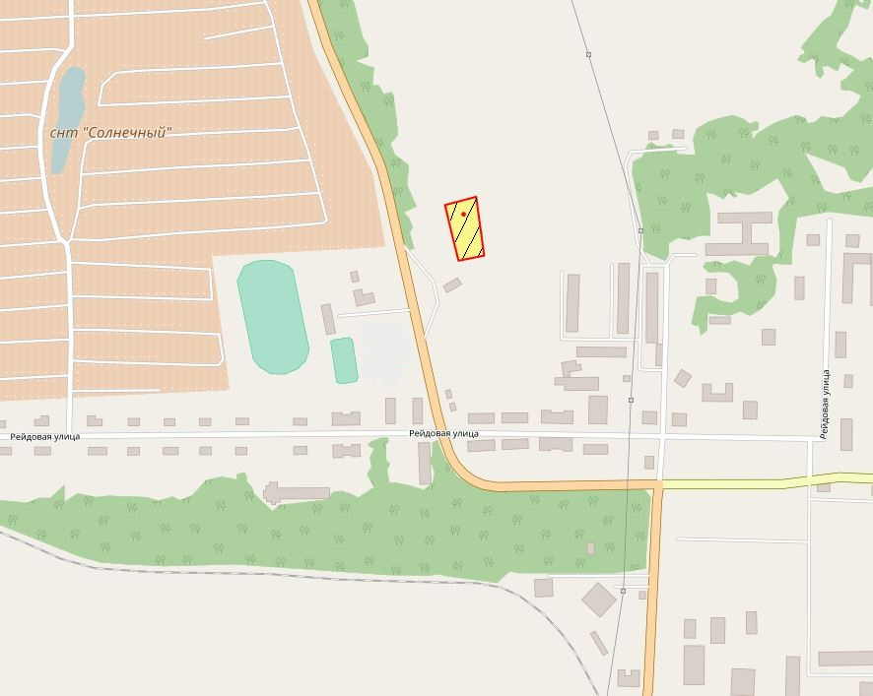
Общая площадь предполагаемого к строительству земельного участка составляет 3124 кв. м, площадь застраиваемого участка, площадь участка для обустройства подъезда к территории, внешнего и внутриплощадочного благоустройства определить градостроительным планом.
Обременения земельного участка: охранная зона инженерных сетей 899 кв.м.
Государственная собственность на земельный участок не разграничена.
Права на земельный участок – не зарегистрированы, ограничения прав – отсутствуют.
В соответствии с Правилами землепользования и застройки городского округа город Красноярск, утвержденными Решением Красноярского городского Совета депутатов от 7 июля 2015 № В-122, земельный участок относится к зоне делового, общественного и коммерческого назначения, объектов культуры (О-1), с наложением зон с особыми условиями использования территорий: охранных зон инженерных сетей электроснабжения, водоснабжения, теплоснабжения. Список ограничений по использованию и обременений обязательствами: использовать участок согласно градостроительному регламенту в системе зонирования. Без права изменения установленного целевого (разрешенного) использования участка, а так же продажи участка по частям, влекущее изменение целевого (разрешенного) использования. Обеспечить содержание земель общего пользования, прилегающих к территории, в соответствии с экологическими нормами, санитарными правилами, иными действующими нормативными и законодательными актами.
Разрешенное использование: «объекты придорожного сервиса (код - 4.9.1)», согласно утвержденному классификатору видов разрешенного использования соответствует – «объекты придорожного сервиса».
Категория земель: «Земли населенных пунктов».
В зоне делового, общественного и коммерческого назначения, объектов культуры (О-1) установлены следующие предельные параметры разрешенного строительства:
1) предельный размер земельного участка: минимальный - 0,03 га, максимальный - 49 га;
2) максимальный процент застройки в границах земельного участка, определяемый как отношение суммарной площади земельного участка, которая может быть застроена, ко всей площади земельного участка, - не более 80%;
3) отступ от красной линии до зданий, строений, сооружений при осуществлении строительства - не менее 6 м.
Градостроительный план земельного участка от 18.07.2017 № RU24308000-16909, утвержден распоряжением администрации города Красноярска от 18.07.2017 № 99-арх.
Технические условия подключения объекта к сетям инженерно-технического обеспечения и информация о плате за подключение:
- Письмо АО «Красноярская теплотранспортная компания» от 30.03.2017 № 2-5/23-283 об отказе в теплоснабжении и выдачи технических условий для планируемого к строительству объекта на земельном участке с разрешенным использованием: объекты придорожного сервиса (код - 4.9.1), в части размещения магазинов сопутствующей торговли; размещения автомобильных моек и прачечных для автомобильных принадлежностей, мастерских, предназначенных для ремонта и обслуживания автомобилей и прочих объектов придорожного сервиса, по адресу: г. Красноярск, Ленинский район, в районе здания по ул. Рейдовая, 57ж, по причине отсутствия пропускной способности тепловых сетей.
- Письмо ООО «КрасКом» от 23.03.2017 № КЦО-17/40936 о невозможности подключения к сетям водоснабжения, водоотведения, в связи с отсутствием технической возможности подключения вследствие отсутствия свободной мощности.
- Письмом от 20.03.2017 № 514 АО «Красноярсккрайгаз» (далее - АО) сообщает, что в настоящее время АО не обладает технической возможностью выдачи технических условий для подключения объекта капитального строительства.
Согласно заключению по состоянию земельного участка от 27.06.2017 № 5910-ДМИиЗО, участок не огражден, проезд к земельному участку автономный, существующие строения - бетонный столб линии электропередач (исключен из границ участка), металлический контейнер с вторым этажом (информация направлена в районную администрацию для проведения работы по демонтажу сооружения). Состояние земельного участка: удовлетворительное, участок изрыт.
5. Начальная цена, шаг аукциона, размер задатка, срок аренды
№ | Адрес земельного участка, кадастровый номер | Начальный размер арендной платы, руб. в год | Шаг аукциона, руб. | Размер задатка, руб. | Срок аренды
1 | г. Красноярск, Октябрьский район, ул. Лесная, 157, 24:50:0100518:436 | 1 440 000 | 43 200 | 720 000 | 4 года и 6 месяцев
2 | г. Красноярск, Советский район, в районе земельного участка с кадастровым номером 24:50:0400022:1591, 24:50:0400022:20 | 1 162 000 | 34 860 | 581 000 | 5 лет и 6 месяцев
3 | г. Красноярск, Советский район, ул. Гайдашовка, 24:50:0400386:47 | 1 260 000 | 37 800 | 630 000 | 7 лет
4 | г. Красноярск, ул. Копылова, 1, Железнодорожный район, 24:50:0200114:39 | 1 860 000 | 55 800 | 930 000 | 3 года 2 месяца
5 | г. Красноярск, Ленинский район, в районе здания по ул. Рейдовая, 57ж, 24:50:0500058:404 | 580 000 | 17 400 | 174 000 | 5 лет и 6 месяцев
6. Форма заявки об участии в аукционе, порядок приема, адрес места приема, даты и время начала и окончания приема заявок на участие в аукционе
Заявка на участие в аукционе предоставляется организатору аукциона (департамент муниципального заказа) согласно Приложению № 1.
Прием заявок на участие в аукционе осуществляется по адресу: г. Красноярск, ул. Карла Маркса, 95, каб. 613а, в рабочие дни с 9:00 до 18:00 часов (перерыв на обед с 13:00 до 14:00 часов).
Начало приема заявок: с 31 июля 2017 года.
Окончание приема заявок: до 10:00 часов 23 августа 2017 года.
Для участия в аукционе заявители представляют в установленный в извещении о проведении аукциона срок следующие документы:
1) заявка на участие в аукционе по установленной в извещении о проведении аукциона форме с указанием банковских реквизитов счета для возврата задатка;
2) копии документов, удостоверяющих личность заявителя (для граждан);
3) надлежащим образом заверенный перевод на русский язык документов о государственной регистрации юридического лица в соответствии с законодательством иностранного государства в случае, если заявителем является иностранное юридическое лицо;
4) документы, подтверждающие внесение задатка.
Представление документов, подтверждающих внесение задатка, признается заключением соглашения о задатке.
7. Размер задатка, порядок его внесения участниками аукциона и возврата им задатка, банковские реквизиты счета для перечисления задатка
Задаток вносится до подачи заявки путем перечисления на расчетный счет организатора аукциона (департамент муниципального заказа).
Реквизиты для перечисления задатка:
ИНН 2466203803 КПП 246601001
Получатель: УФК по Красноярскому краю (МР 190100062 Департамент муниципального заказа администрации города л/с 05193005770)
Банк получателя: Отделение Красноярск г. Красноярск
Р/С 40302810400003000062 БИК 040407001 ОГРН 1072468020503
Назначение платежа: «Задаток для участия в торгах по продаже права на заключение договора аренды земельного участка по адресу: __________________________________________________________________».
В случае если задаток вносится третьим лицом, в назначении платежа указываются наименование заявителя, номер и дата договора, заключенного между заявителем и третьим лицом, на основании которого осуществляется платеж.
Организатор аукциона (департамент муниципального заказа) обязан вернуть заявителю, не допущенному к участию в аукционе, внесенный им задаток в течение трех рабочих дней со дня оформления протокола приема заявок на участие в аукционе.
В течение трех рабочих дней со дня подписания протокола о результатах аукциона организатор аукциона обязан возвратить задатки лицам, участвовавшим в аукционе, но не победившим в нем.
Задаток, внесенный лицом, признанным победителем аукциона, задаток, внесенный иным лицом, с которым заключается договор аренды земельного участка, засчитываются в счет арендной платы за него. Задатки, внесенные этими лицами, не заключившими в установленном порядке договора аренды земельного участка вследствие уклонения от заключения указанного договора, не возвращаются.
Денежные средства возвращаются организатором аукциона (департамент муниципального заказа) на счет, с которого они поступили.

Исполняющий обязанности
заместителя Главы города –
руководителя департамента
муниципального заказа Н.Ф. Лузан

Приложение 1
Форма заявки:
Организатору аукциона
Департамент муниципального
заказа администрации г. Красноярска
ЗАЯВКА
на участие в аукционе
________________________________________________________________________________
(Наименование юридического лица или ФИО физического лица)
________________________________________________________________________________
(ИНН)
________________________________________________________________________________
(Адрес местонахождения и почтовый адрес)
Прошу принять заявку и прилагаемые документы для участия в открытом аукционе по продаже:
________________________________________________________________________________
________________________________________________________________________________________________________________________________________________________________________________________________________________________________________________
(Предмет аукциона, кадастровый номер, местоположение, назначение, площадь)
В качестве обеспечения исполнения обязательств по подписанию протокола по результатам аукциона на ваш расчетный счет перечислена сумма задатка в размере:
________________________________________________________________________________
(Перечисленная сумма задатка/ реквизиты платежного документа)

________________________________________________________________________________
(банковские реквизиты счета для возврата задатка)

К заявке прилагаются документы на ____ листах.

1) копии документов, удостоверяющих личность заявителя (для граждан);
2) надлежащим образом заверенный перевод на русский язык документов о государственной регистрации юридического лица в соответствии с законодательством иностранного государства в случае, если заявителем является иностранное юридическое лицо;
3) документы, подтверждающие внесение задатка.

_______________________________
(Дата)
_______________________________
(Контактный телефон)

____________________________________________________________________/____________
(ФИО прописью / Подпись – для физ.лица, ФИО прописью, должность / Подпись – для юр.лица)

МП

